**CHAT BOT**

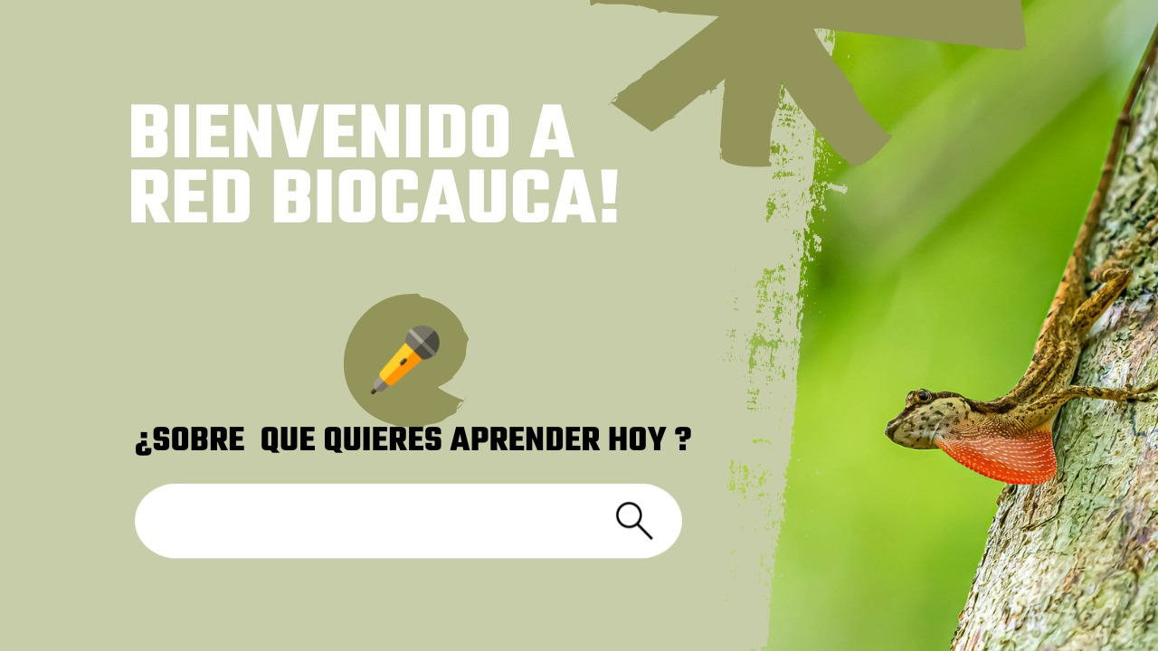

Por medio de este chatbot se plantea la posibilidad de administrar la comunidad online manteniendo relaciones duraderas con clientes e interesados manteniendo siempre una comunicación cercana.